专题训练五 研究性试题
(11分)为探究物质的某种特性，某同学测得四组数据，填在下表中
实验次数 | 物体 | 质量(g) | 体积(cm3) | 密度(g/cm3)
1 | 铝块1 | 54 | 20 | 2.7
2 | 铝块2 | 108 | 40 | 2.7
3 | 松木1 | 108 | 216
4 | 松木2 | 10 | 20 | 0.5
(1)上表空格处为_________．
(2)比较1、2两次实验数据，可得出结论：
(3)比较2、3两次实验数据，可得出结论：
(4)比较1、4两次实验数据，可得出结论：
2．(11分)行驶的汽车刹车后滑行一段距离才停下来；从树上掉下来的苹果下落得越来越快；足球运动员头顶飞来的球，球飞出去；举重运动员用力将杠铃从地面举起来．请根据以上四个现象所对应的物理过程概括一个结论．

3．(11分)如图所示，甲图中AB和CD是长度不同、粗细相同的镍铬合金线，乙图中AB和CD是长度相同、粗细不同的镍铬合金线，用图示装置可以研究同种材料导线电阻的大小与什么因素有关，有什么关系．
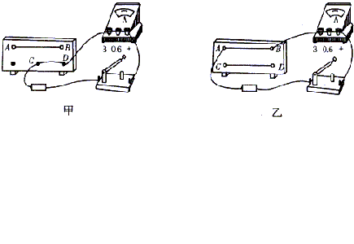
由甲图的实验可以得出的结论是：
由乙图的实验可以得出的结论是：
4．(11分)某同学在做研究影响物质吸热多少的因素的实验时，得到如下的数据表：
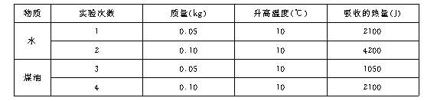
(1)分析第1、3次或第2、4次实验数据，可归纳得出的结论是：

(2)分析第1、2次或第3、4次实验数据，可归纳得出的结论是：

5．(11分)在做用伏安法测量电阻的实验中，甲、乙两位同学的实验器材都完好，各自的读数也准确，他们测量的三组数据分别记录在下面的两表中：
甲同学

实验次数 | 电压(V) | 电流(A)
1 | 1.50 | 0.56
2 | 2.00 | 0.51
3 | 2.50 | 0.44
乙同学
实验次数 | 电压(V) | 电流(A)
1 | 1.50 | 0.31
2 | 2.00 | 0.41
3 | 2.50 | 0.52
老师看了两组数据后，认为其中有一位同学的实验电路接错了．
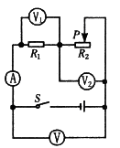
(1)你认为线路接错了的同学是___________________________
(2)你的判断依据是_______________________________________．
6．(11分)某同学按图所示的电路图进行实验：R1为定值电阻，闭合开关S，通过改变滑动变阻器R2滑片P的位置，使电压表V1的示数分别为2 V、4 V和6 V，其他电压表和电压表的示数如下表所示：
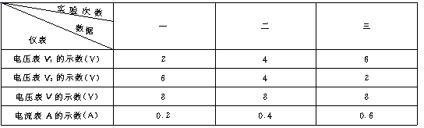
(1)对表中三只电压表的示数分析，可归纳的结论是：

(2)对表中电压表V1和电流表A的示数分析，可归纳出的结论是：

(3)在以上三次实验中，电阻R1的最小功率是_______ W，最大功率是_______W．
7．(11分)为了研究物质m的某种特性，某小组同学先做如下实验：他们在甲、乙两只完全相同的烧杯中分别放入100 g和200 g的温水，实验时让它们自然冷却，并利用温度计和计时器测量水的温度随时间变化的情况，记录数据分别如表1、表2所示．(设甲、乙两杯水每分钟放出的热量相等)
表1 m1＝100 g
时间(min) | 0 | 2 | 4 | 6 | 8 | 10 | 12 | 14 | 16
温度(℃) | 36 | 35 | 34 | 33 | 32 | 31 | 30 | 30 | 30
降低温度(℃) | 0 | 1 | 2 | 3 | 4 | 5 | 6 | 6 | 6
表2 m2＝200 g

时间(min) | 0 | 4 | 8 | 12 | 16 | 20 | 24 | 28 | 32 | 36
温度(℃) | 36 | 35 | 34 | 33 | 32 | 31 | 29 | 28 | 28 | 28
降低温度(℃) | 0 | 1 | 2 | 3 | 4 | 5 | 6 | 7 | 8 | 8
(1)分析比较表1、表2中数据可知，实验时，两杯水所处环境的温度是 _______ (选填“相同”“不同”)
(2)分析比较表1、(或表2)中第一行和第三行的数据及相关条件，可得出的初步结论是：

(3)分析比较表1、和表2中第三列、第四列、第五列等数据及相关条件，可得出的初步结论是：

(4)进一步综合分析比较表1和表2中的数据及相关条件，还可得出的初步结论是：

8．(11分)小华在课外探究弹簧的长度跟外力的变化关系，利用如图所示实验装置记录了相应实验数据如下：
钩码质量(g) | 0 | 50 | 100 | 150 | 200 | 250 | 300 | 400
指针位置(cm) | 2 | 3 | 4 | 5 | 6 | 7 | 7.5 | 7.5
(1)这项研究在实际中的应用是__________________________
(2)分析实验数据你可得到的结论：______________________________
(3)小华作出了如下三个图象，其中正确的是________________________________
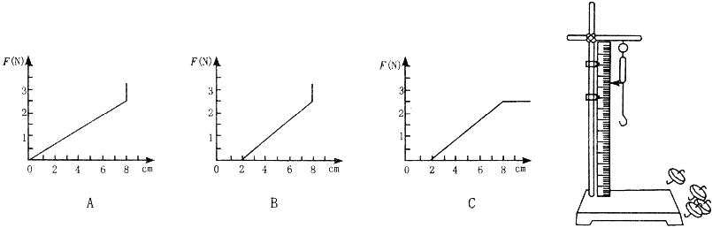
9．(12分)增大摩擦力的方法通常有两种，即增大压力、使接触面粗糙，那么，还有没有别的方法了呢？小明同学对自己提出了这样的问题，对此，他进行了如下的研究：找一段棉线，在棉线的一端拴上一个沉重的东西，然后，把它搭在一个平放的圆棍上，通过弹簧秤来拉棉线的另一端，这时，要使重物不下落，用的力虽然比竖直向上提要少，但省的力却不多．
将棉线在圆棍上绕一圈，发现弹簧秤的示数变小了
将棉线在圆棍上绕两圈，发现弹簧秤的示数变小了
将棉线在圆棍上绕四圈，发现弹簧秤的示数几乎等于零
对上述现象，小明进行了归纳分析，得出了结论．
请回答下列问题：
(1)小明同学可以得出一个什么结论？

(2)这一结论在日常生活、生产中有何应用？请举2例．

(3)小明在上述研究过程中采取了怎样的思维程序？

参考答案
1．(1)0.5
(2)同一物质，它的密度相同
(3)质量相同的不同物质，体积不相等
(4)不同物质的密度一般是不同的
2．对四种现象概括一个结论为：力是改变物体运动状态的原因，各种形式的能在物体间可以互相转化或转移
3．同种材料的导线电阻与长度有关，长度越大，电阻越大；(截面积不变时)
同种材料的导线电阻与粗细有关，横截面积越大，电阻越小．(长度不变时)
4．(1)质量相等的不同物质，在升高的温度相同时，吸收的热量是不同的．
(2)不同质量的同种物质升高的温度相同时，吸热的多少还与物质的质量有关．
5．(1)甲同学．
(2)待测电阻为定值电阻，电压越大，电流应增大，而甲同学的测量值随电压增大电流减小．
6．(1)串联电路两端的总电压等于各部分电路两端电压之和．
(2)在电阻R1保持不变时，通过R1的电流跟它两端的电压成正比．
(3)0.4；3.6
7．(1)相同．
(2)相同质量的水(同种物质)降低的温度相同时，放出的热量相等．
(3)水(同种物质)降低的温度相同时，质量大的放出的热量多．
(4)水(同种物质)放出的热量与质量、降低的温度的比值是定值．
8．(1)弹簧测力计．
(2)在一定的范围内，弹簧的伸长与受到的拉力成正比．
(3)B
9．(1)结论：缠绕的圈数越多，摩擦力就越大．
(2)举例：①船靠岸时，将缆绳在缆柱上绕几圈．
②系鞋带、两段电线拧在一起要相互缠绕．
(3)思维程序：提出问题→搜寻事实(或实验)→归纳分析→得出结论．

